**Касуцкий Игнацы Иванов (Kasucki Jgnacy)**

29 мая 1796 г – крещение (НИАБ 136-13-894, лист 29об, №57/1796-р (ориг)), (РГИА 823-2-18, лист 256,№29/1796-р (коп)).

**НИАБ 136-13-894:** Лист 29-об. **Метрическая запись №57/1796-р (ориг).**

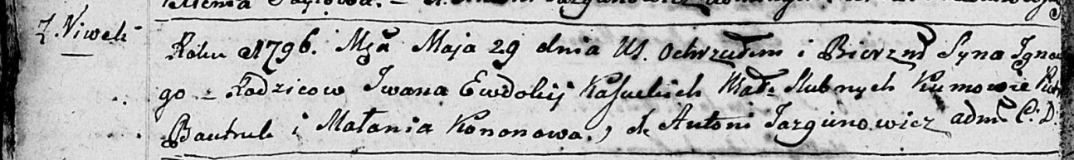

Дедиловичская Покровская церковь. 29 мая 1796 года. Метрическая запись о крещении.

Kasucki Jgnacy – сын родителей с деревни Нивки.

Kasucki Jwan – отец.

Kasucka Ewdokija – мать.

Bautruk Piotr - кум.

Kononowa Małanja - кума.

Jazgunowicz Antoni – ксёндз.

**РГИА 823-2-18:** Лист 256. **Метрическая запись №29/1796-р (коп).**

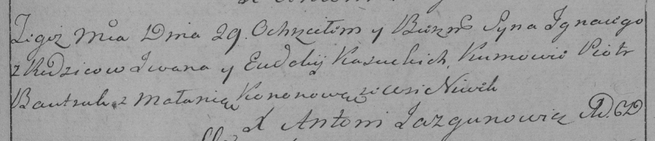

Дедиловичская Покровская церковь. 29 мая 1796 года. Метрическая запись о крещении.

Kasucki Jgnacy – сын родителей с деревни Нивки.

Kasucki Jwan – отец.

Kasucka Eudokija – мать.

Bautruk Piotr – кум.

Kononowa Małania – кума.

Jazgunowicz Antoni – ксёндз.